Лекція : Фінансові результати діяльності підприємства

1. Поняття прибутку як кінцевого результату діяльності
Прибуток безпосередньо пов'язаний з категорією «витрати виробництва».
Прибуток — це та частина додаткової вартості, яка залишається після покриття витрат виробництва. Відособлення частини вартості продукції у вигляді витрат у грошовому виразі є собівартість продукції.
Додатковий продукт — це вартість, створювана виробниками понад вартість необхідного продукту.
Прибуток — це частина додаткової вартості, створеної і реалізованої, готової до розподілу. Підприємство одержує прибуток після того, як втілена у створеному продукті вартість буде реалізована і набере грошової форми.
Водночас прибуток — це підсумковий показник, результат фінансово-господарської діяльності підприємств як суб'єктів господарювання. Тому прибуток відбиває її результати і зазнає впливу багатьох чинників. Є певні особливості у формуванні прибутку підприємств залежно від сфери їхньої діяльності, виду економічної діяльності господарств, форми власності, розвитку ринкових відносин.
Прибутку притаманне виконання таких важливих функцій, як:
- визначення кінцевих фінансових результатів діяльності підприємства (фірми), обсягу його грошових накопичень;
- бути головним джерелом фінансування витрат, спрямованих на виробничий та соціальний розвиток підприємства (фірми);
- бути провідним джерелом формування фінансів держави — державного бюджету.
Тому основним завданням будь-якого підприємства (фірми) є максимізація прибутку.
Показники прибутку характеризують абсолютну ефективність господарської діяльності підприємства. На розмір прибутку впливають дві групи факторів:
До зовнішніх факторів відносяться природні, транспортні та соціально-економічні умови, рівень розвитку зовнішньоекономічних зв'язків, ціни на виробничі ресурси й ін.
До внутрішніх факторів зміни розміру прибутку відносяться:
- основні фактори (обсяг продажу, собівартість продукції, структура продукції і витрат, ціна продукції);
- неосновні фактори, пов'язані з порушенням господарської дисципліни (цінові порушення, порушення умов праці і вимог до якості продукції, що ведуть до штрафів, економічних санкцій тощо).
Облік і визначення фінансових результатів — прибутку (збитку) здійснюється за такими видами діяльності підприємства: звичайна діяльність, у тому числі операційна та інша звичайна діяльність; діяльність, пов'язана з виникненням надзвичайних подій. Своєю чергою, операційна діяльність поділяється на основну та іншу операційну діяльність.

2. Прибуток від реалізації продукції та порядок його формування

Прибуток є складником виручки від реалізації. Однак, на відміну від виручки, надходження якої на поточний рахунок підприємства фіксується регулярно, обсяг отриманого прибутку визначається тільки за певний період (квартал, рік) на підставі даних бухгалтерського обліку.
Реально формування прибутку на підприємстві відбувається в міру реалізації продукції. Згідно із законодавчими актами України момент реалізації визначається за датою відвантаження продукції (товарів), а для робіт (послуг) — за датою фактичного виконання (надання)таких.
Визначення моменту реалізації за датою відвантаження товарів і встановлення податкових зобов'язань підприємств згідно з цією датою часто призводить до потреби використати оборотні кошти підприємств на сплату податків, а тому — до погіршання їхнього фінансового стану.
Прибуток від реалізації продукції безпосередньо залежить від двох основних показників: обсягу реалізації продукції та її собівартості. На зміну обсягу реалізації продукції впливає зміна обсягу виробництва, залишків нереалізованої продукції, частки прибутку в ціні продукції (рентабельність продукції).
Треба звернути увагу на те, що зміна обсягу виробництва, залишків нереалізованої продукції справляють вплив не тільки на обсяг реалізації продукції, а й на її собівартість, оскільки змінюються умовно-постійні витрати (за зміни обсягу виробництва продукції); витрати на зберігання продукції, інші витрати (за зміни залишків нереалізованої продукції),
Істотно впливає на обсяг реалізації продукції, а також і на прибуток від реалізації розмір прибутку, що включається в ціну виробів, За умов формування ринкової економіки, як правило, уже нема державного регулювання рентабельності продукції. Отже, створюється можливість збільшення прибутку підприємства за рахунок збільшення частки прибутку в ціні окремих виробів. Цьому сприяє недостатня конкуренція, монопольне становище окремих підприємств у виробництві та реалізації окремих видів продукції.
До виробничої собівартості продукції (робіт, послуг) включають:
- прямі матеріальні витрати;
- прямі витрати на оплату праці;
- інші прямі витрати;
- загальновиробничі витрати.
Перелік і склад статей калькулювання виробничої собівартості продукції (робіт, послуг), установлює підприємство.
Витрати, пов'язані з операційною діяльністю, які не включаються до виробничої собівартості реалізованої продукції (товарів, робіт, послуг), але враховуються для визначення прибутку, поділяються на:
- адміністративні витрати,
- витрати на збут;
- інші операційні витрати.

Метод прямого розрахунку. Прибуток розраховується за окремими видами продукції, що виробляються і реалізуються. Для розрахунку потрібні такі вихідні дані.
- Перелік і кількість продукції відповідної номенклатури
(асортименту), що планується до виробництва і реалізації.
- Собівартість одиниці продукції.
- Ціна одиниці продукції (ціна виробника).

П = (Ц_{од} – СВ_{од}) х N або П = ВР – СВ_{заг}
Метод достатньо точний, але надто трудомісткий, особливо коли реалізується великий асортимент продукції. Крім того, він не дає можливості з'ясувати вплив на прибуток окремих факторів.
Розрахунок прибутку на підставі показника витрат на одну гривню продукції. Це укрупнений метод, який може застосовуватись підприємством у цілому для розрахунку прибутку від реалізації всієї продукції. Метод передбачає використання даних про виробничі витрати та реалізацію продукції за попередній період, а також очікувану їх зміну, що прогнозується в наступному періоді.
П = ВР – N х В_{1грн.} або П = N х (100 – В_{1 грн.})

Економічний (аналітичний) метод. Він відрізняється від уже розглянутих методів розрахунку прибутку тим, що дає змогу визначити не тільки загальну суму прибутку, а й вплив на неї зміни окремих чинників: обсягу виробництва (реалізації) продукції; собівартості продукції; рівня цін і рентабельності продукції; асортименту та якості продукції.
Розрахунок прибутку цим методом здійснюється окремо за порівнянною і непорівнянною продукцією в плановому періоді (порівнянна — це продукція, що вироблялася в попередньому періоді; непорівнянна — це продукція, що не вироблялася на підприємстві в попередньому періоді).
Розрахунок прибутку за порівнянною продукцією здійснюється в такій послідовності:
- визначається очікуваний базовий прибуток і базова рентабельність продукції;
- порівнянна продукція планового періоду визначається за собівартістю періоду, що передував плановому;
- виходячи з рівня базової рентабельності продукції розраховується прибуток за порівнянною продукцією в плановому періоді;
- розраховується вплив окремих чинників на зміну прибутку в періоді, що планується.

Прибуток від випуску (реалізації) непорівнянної продукції може бути обчислений методом прямого розрахунку, якщо є відповідні вихідні дані. Коли таких немає, прибуток розраховується
для всієї непорівнянної продукції з використанням показника середньої рентабельності продукції по підприємству.
П = СВ х R
3. Розподіл та використання прибутку

Перший етап — це розподіл загального прибутку. На цьому етапі учасниками розподілу є держава й підприємство. У результаті розподілу кожний з учасників одержує свою частку прибутку. Пропорція розподілу прибутку між державою і підприємствами має важливе значення для забезпечення державних потреб і потреб підприємств. Це одне з принципових питань реалізації фінансової політики держави, від правильного розв'язання якого залежить розвиток економіки в цілому.
Пропорції розподілу прибутку між державою (бюджетом) і підприємством складаються під впливом кількох чинників. Істотне значення при цьому має податкова політика держави щодо суб'єктів господарювання. Ця політика реалізується в кількості податків, що сплачуються за рахунок прибутку, у визначенні об'єктів оподаткування, ставок оподаткування, у порядку надання податкових пільг.
Другий етап — це розподіл і використання чистого прибутку, що залишився в розпорядженні підприємств після здійснення платежів до бюджету. На цьому етапі можуть створюватися за рахунок прибутку цільові фонди для фінансування відповідних витрат.
Чистий прибуток, одержаний після сплати податків, залишається в розпорядженні підприємства, яке відповідно до установчих документів визначає напрями його використання.
Головні принципи розподілу чистого прибутку закріплені статутом підприємства. Фактично розподіл здійснюється відповідно до поточної та стратегічної політики, що визначається підприємством.
Завданням фінансового менеджменту є пошук оптимальних шляхів розподілу прибутку. Одна частина прибутку використовується на виплату дивідендів, а друга — на створення та поповнення резервного фонду підприємства, розширення та оновлення виробництва, фінансові Інвестиції, придбання нерухомості, соціальні програми.
Зокрема, сума прибутку спрямовується:
- на виплату дивідендів;
- поповнення статутного капіталу;
- створення резервного капіталу.

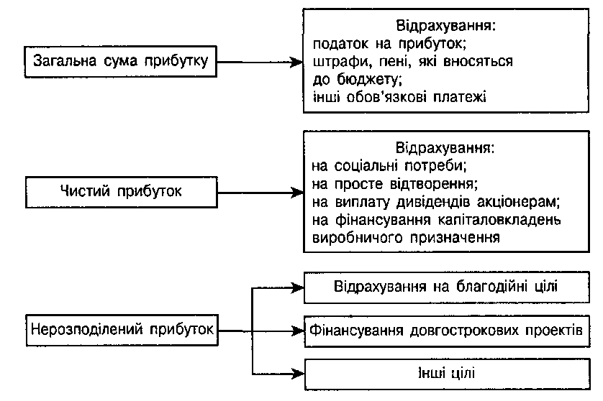

Нерозподілений прибуток — це частина чистого прибутку, яка залишається у розпорядженні підприємства після виплати доходів власникам у вигляді дивідендів, формування резервного капіталу, поповнення статутного капіталу та використання на інші потреби.
Нерозподілений прибуток є складовою частиною власного капіталу. Це прибуток, що залишається у підприємства після виплати доходів власникам та формування резервного капіталу. Сума нерозподіленого прибутку поточного року розраховується таким чином:
нерозподі-лений прибуток
за попередній рік
чистий
прибуток за поточний рік

дивіденди за поточний рік
внески
на поповнення резервного капіталу
нерозподі-лений прибуток поточного ріку
+
−
−
=

В окремих випадках підприємства в результаті своєї діяльності зазнають збитків. Сума непокритого збитку зменшує власний капітал.
Нерозподілений прибуток поділяється на асигновану й неасигновану частини:
- асигнована частина має певне цільове призначення (наприклад, для фінансування розвитку підприємства, проведення цільових програм тощо);
- неасигнована частина не має конкретного призначення.
Резервний капітал створюється з метою усунення можливих тимчасових фінансових ускладнень і забезпечення нормальної роботи підприємства. Величина резервного капіталу визначається засновницькими документами як максимальний відсоток від розміру статутного капіталу. Так, в акціонерних підприємствах резервний капітал повинен становити не менше 25 % величини статутного капіталу. Він створюється за рахунок щорічних відрахувань від прибутку в передбачених засновницькими документами відсотках, але не менше 5 % чистого прибутку.
Кошти резервного капіталу використовуються на додаткові витрати виробничого і соціального розвитку підприємства, на поповнення його оборотних коштів, покриття збитків, на виплату гарантованих дивідендів за привілейованими акціями (у випадку недостатності прибутку) та інші заходи, передбачені засновницькими документами.
Дивіденди — це частина чистого прибутку, розподілена між учасниками (власниками) підприємства, як правило, відповідно до їх часток у статутному (пайовому) капіталі підприємства.
Основним джерелом виплати дивідендів за акціями є чистий прибуток товариства. За рахунок нерозподіленого прибутку також можуть виплачуватися дивіденди, оголошені у звітному періоді. У тому разі, коли чистий прибуток відповідного року є недостатнім, виплата дивідендів може провадитися за рахунок резервного капіталу. Отже, для нарахування дивідендів, крім чистого прибутку поточного року, можуть бути використані нерозподілений прибуток та резервний капітал.
Дивіденди за акціями виплачуються один раз на рік за підсумками звітного року в порядку, передбаченому статутом акціонерного товариства, за рахунок прибутку, що залишається у його розпорядженні після сплати встановлених законодавством податків, інших платежів до бюджету. Здебільшого дивіденди виплачуються у грошовій формі. Також дивіденди можуть виплачуватися й у вигляді акцій, і тоді вони мають назву акції-дивіденди. Вартість акцій-дивідендів становить певний відсоток від кількості акцій, що перебувають у власності акціонерів.

